
หน่วยการเรียนรู้ที่ 3 สิ่งแวดล้อมในภูมิภาคต่าง ๆ


N
E
S
W

เวลาเรียน 5 ชั่วโมง


แผนผังการเรียนรู้แบบบูรณาการ

ภาษาไทย
•การพูดสนทนา การพูดแสดงความคิดเห็น
การพูดนำเสนอผลงานและชิ้นงาน
ศิลปะ : ทัศนศิลป์
• การวาดภาพเกี่ยวกับการรักษาสิ่งแวดล้อม
และการทำลายสิ่งแวดล้อม

สิ่งแวดล้อมในภูมิภาคต่าง ๆ


ตัวชี้วัด

นำเสนอตัวอย่างที่สะท้อนให้เห็นผลจากการการรักษาและทำลายสิ่งแวดล้อม และเสนอแนวทาง
ในการจัดการสิ่งแวดล้อมในภูมิภาคของตน (ส 5.2 ป.5/3)


หน่วยการเรียนรู้ที่ 3 สิ่งแวดล้อมในภูมิภาคต่าง ๆ
แผนการจัดการเรียนรู้ที่ 1
เรื่อง ความสัมพันธ์และสาเหตุการเปลี่ยนแปลงของสิ่งแวดล้อมในภูมิภาค

N
E
S
W

ชั้นประถมศึกษาปีที่ 5 เวลาเรียน 1 ชั่วโมง
มาตรฐานการเรียนรู้และตัวชี้วัด

มาตรฐานการเรียนรู้
มาตรฐาน ส 5.2 เข้าใจปฏิสัมพันธ์ระหว่างมนุษย์กับสิ่งแวดล้อมทางกายภาพที่ก่อให้เกิด
การสร้างสรรค์วิถีการดำเนินชีวิต มีจิตสำนึกและมีส่วนร่วมในการจัดการทรัพยากร และสิ่งแวดล้อมเพื่อการพัฒนาที่ยั่งยืน
ตัวชี้วัด
ส 5.2 ป.5/3 นำเสนอตัวอย่างที่สะท้อนให้เห็นผลจากการรักษาและทำลายสิ่งแวดล้อม
และเสนอแนวทางในการจัดการสิ่งแวดล้อมในภูมิภาคของตน

จุดประสงค์การเรียนรู้
1. อธิบายความสัมพันธ์ของสิ่งแวดล้อมในภูมิภาค (K)
2. วิเคราะห์สาเหตุการเปลี่ยนแปลงของสิ่งแวดล้อมในภูมิภาค (P)
3. เห็นความสำคัญในการศึกษาความสัมพันธ์ของสิ่งแวดล้อมและตระหนักถึงสาเหตุที่ทำให้สิ่งแวดล้อม เกิดการเปลี่ยนแปลง (A)

สาระสำคัญ

สิ่งแวดล้อมที่อยู่รอบตัวเรามีความสัมพันธ์กันและการเปลี่ยนแปลงของสิ่งแวดล้อมมีผลกระทบต่อ
การดำเนินชีวิตของมนุษย์ทั้งด้านบวกและด้านลบ


สาระการเรียนรู้

1. ความสัมพันธ์ของสิ่งแวดล้อมในภูมิภาค
2. สาเหตุการเปลี่ยนแปลงของสิ่งแวดล้อมในภูมิภาค


สมรรถนะสำคัญของผู้เรียน

1. ความสามารถในการสื่อสาร
2. ความสามารถในการคิด
3. ความสามารถในการใช้ทักษะชีวิต


คุณลักษณะอันพึงประสงค์

1. ใฝ่เรียนรู้
2. มุ่งมั่นในการทำงาน


คำถามสำคัญ

นักเรียนจะช่วยแก้ปัญหาการเปลี่ยนแปลงของสิ่งแวดล้อมที่เกิดขึ้นได้อย่างไรบ้าง


การจัดกิจกรรมการเรียนรู้

ขั้นสังเกต รวบรวมข้อมูล (Gathering)
• • • • • • • • • • • • • • • • •

1. นักเรียนสังเกตภาพเกี่ยวกับความสัมพันธ์ของสิ่งแวดล้อม จากนั้นร่วมกันสนทนา
แล้วตอบคำถาม ดังนี้

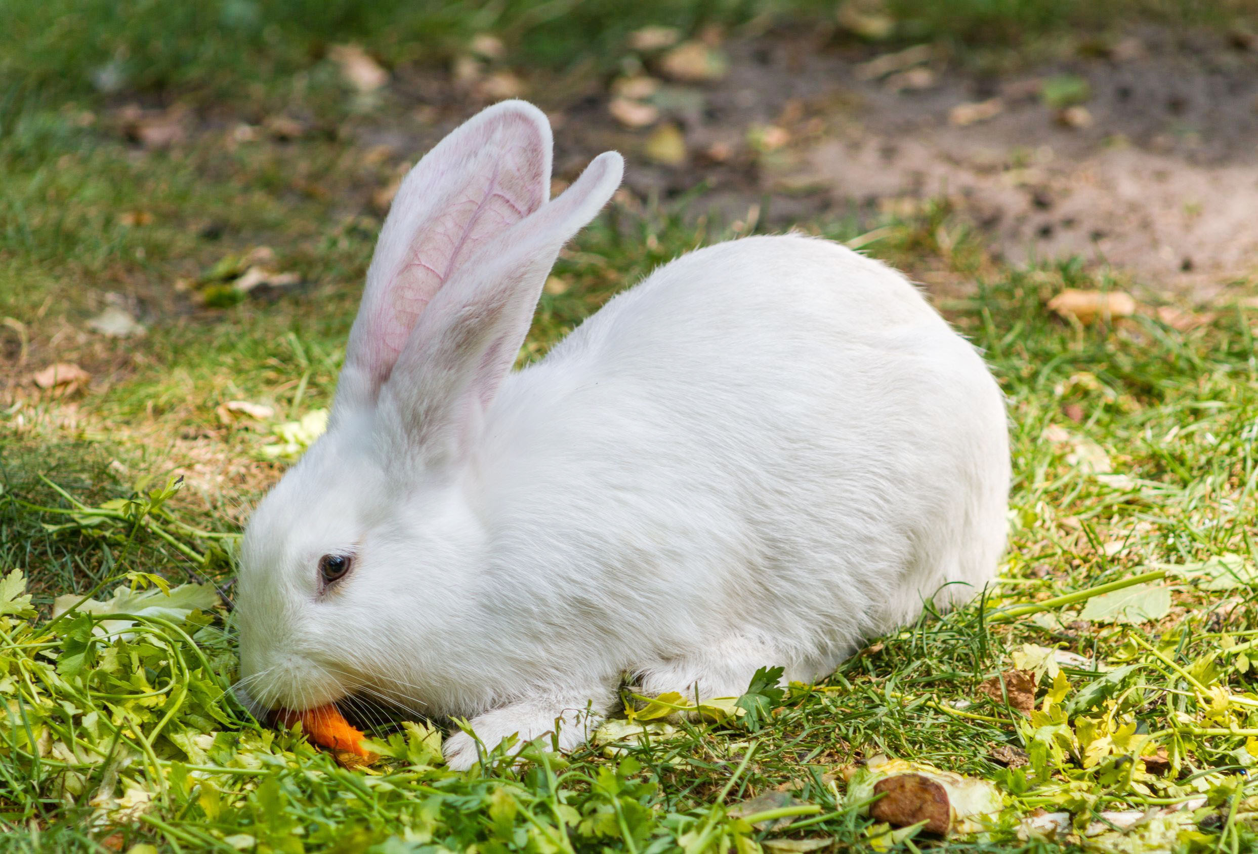
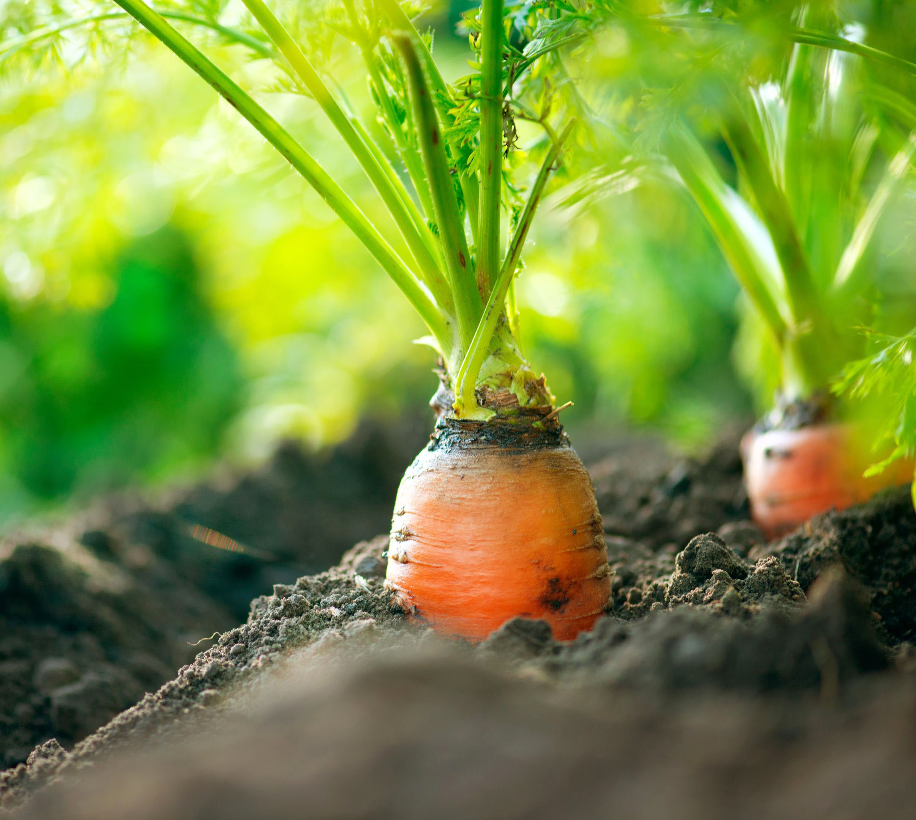


• จากภาพแสดงถึงความสัมพันธ์ของสิ่งแวดล้อมอย่างไร
(ตัวอย่างคำตอบ พืชอาศัยดินในการเจริญเติบโต และสัตว์ใช้พืชเป็นอาหาร และมนุษย์ใช้ทั้งพืช
และสัตว์เป็นอาหาร)
• นักเรียนคิดว่าสิ่งแวดล้อมต่าง ๆ มีความเกี่ยวข้องสัมพันธ์กันอย่างไร
(ตัวอย่างคำตอบ มีความช่วยเหลือเกื้อกูลและพึ่งพาอาศัยซึ่งกันและกัน)
• ถ้าระบบความสัมพันธ์ของสิ่งแวดล้อมเกิดการเปลี่ยนแปลงจะส่งผลอย่างไร
(ตัวอย่างคำตอบ ย่อมส่งผลกระทบต่อการดำเนินชีวิตของสิ่งมีชีวิต)
กิจกรรมนี้สร้างเสริมความสามารถทางภูมิศาสตร์ ด้านความเข้าใจระบบธรรมชาติและมนุษย์

2. นักเรียนศึกษาและรวบรวมข้อมูลเกี่ยวกับสาเหตุการเปลี่ยนแปลงของสิ่งแวดล้อมในภูมิภาค
จากหนังสือเรียนและแหล่งการเรียนรู้อื่น ๆ เพิ่มเติม
กิจกรรมนี้สร้างเสริมกระบวนการทางภูมิศาสตร์ ด้านการรวบรวมข้อมูล


ขั้นคิดวิเคราะห์และสรุปความรู้ (Processing) (Gathering)
• • • • • • • • • • • • • • • • • • • •

3. นักเรียนร่วมกันแสดงความคิดเห็นเกี่ยวกับสาเหตุการเปลี่ยนแปลงของสิ่งแวดล้อมในภูมิภาค
โดยใช้คำถาม ดังนี้
• การเปลี่ยนแปลงของสิ่งแวดล้อมในภูมิภาคเกิดจากสาเหตุใดบ้าง โดยบันทึกคำตอบ
ของนักเรียนเป็นแผนภาพความคิดบนกระดาน ดังตัวอย่าง
สาเหตุการเปลี่ยนแปลง
ของสิ่งแวดล้อมในภูมิภาค

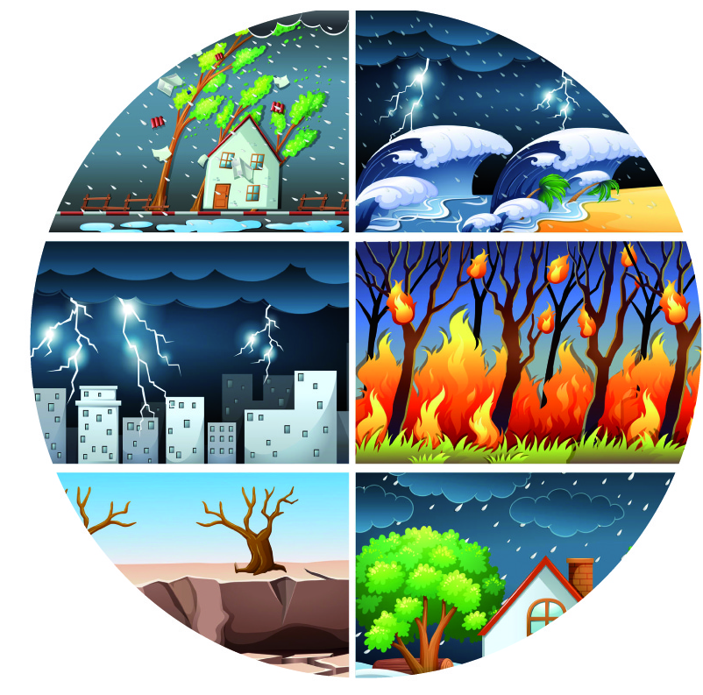
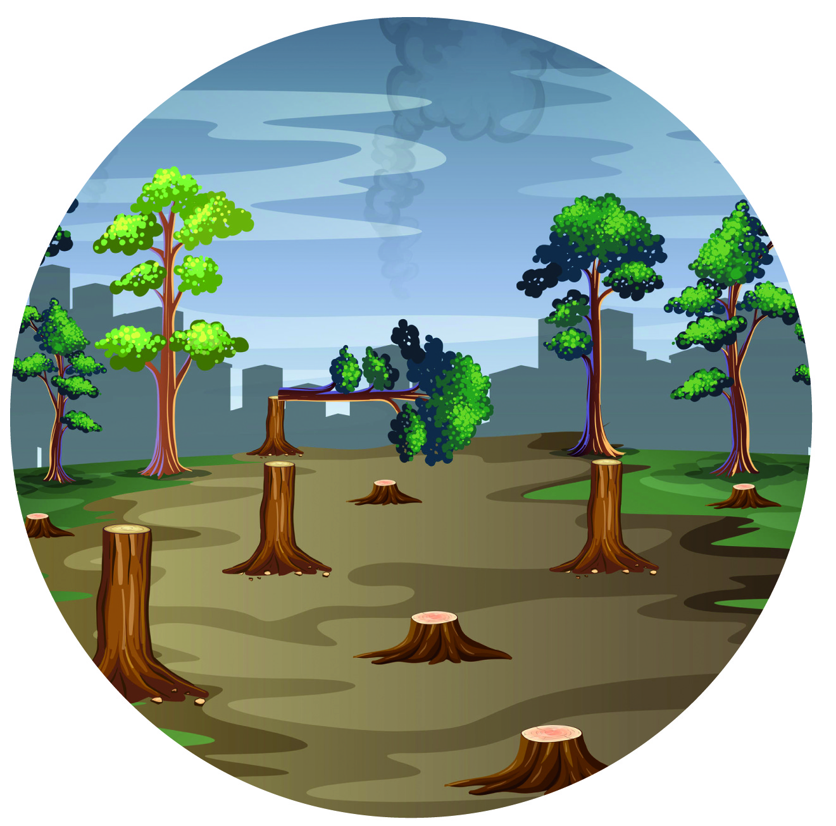
เกิดจากการกระทำ
ของมนุษย์
การสร้างมลพิษ
การสร้างเขื่อน
การเพิ่มพื้นที่ถนน
การขยายพื้นที่ที่อยู่อาศัย

เกิดการเปลี่ยนแปลง
ตามธรรมชาติ

ไฟป่า
ดินถล่ม
สึนามิ
ภูเขาไฟปะทุ

4. นักเรียนยกตัวอย่างเกี่ยวกับสาเหตุที่ทำให้สิ่งแวดล้อมเกิดการเปลี่ยนแปลงมาอย่างละ 1 ตัวอย่าง
แล้ววิเคราะห์ผลกระทบที่เกิดขึ้นเป็นแผนภาพความคิด ดังตัวอย่าง
การเปลี่ยนแปลงตามธรรมชาติ
ไฟป่า
ผลกระทบที่เกิดขึ้น
การกระทำของมนุษย์
การสร้างเขื่อน
ผลกระทบที่เกิดขึ้น

ต้นไม้และหน้าดินถูกทำลาย
ต้นกล้าขนาดเล็กไม่สามารถเจริญเติบโตได้และที่สำคัญยังมีมลพิษทางอากาศ
ป่าไม้บริเวณที่สร้างเขื่อนถูกทำลาย
จำนวนมาก สัตว์ป่าไร้ที่อยู่อาศัย

กิจกรรมนี้สร้างเสริมกระบวนการทางภูมิศาสตร์ ด้านการวิเคราะห์ข้อมูล

5. นักเรียนคิดประเมินเพื่อเพิ่มคุณค่า แล้วสรุปเป็นความคิดรวบยอด โดยการตอบคำถาม ดังนี้
• นักเรียนจะช่วยแก้ปัญหาการเปลี่ยนแปลงของสิ่งแวดล้อมที่เกิดขึ้นได้อย่างไรบ้าง
(ตัวอย่างคำตอบ ร่วมกันปลูกป่าเพื่อเพิ่มพื้นที่สีเขียวและอากาศที่บริสุทธิ์ให้กับโลก
อีกทั้งยังเป็นการเพิ่มที่อยู่อาศัยให้กับสัตว์ต่าง ๆ และที่สำคัญช่วยรณรงค์และต่อต้านการบุกรุกและทำลาย
พื้นที่ป่าอย่างจริงจัง)
กิจกรรมนี้สร้างเสริมกระบวนการทางภูมิศาสตร์ ด้านการสรุปเพื่อตอบคำถาม


ขั้นปฏิบัติและสรุปความรู้หลังการปฏิบัติ (Applying and Constructing the Knowledge)
• • • • • • • • • • • • • • • • • • • • • • • • • • • • • • • • • • • • • • • • •

6. นักเรียนแบ่งกลุ่มศึกษาหรือสำรวจการเปลี่ยนแปลงของสิ่งแวดล้อมในชุมชนหรือท้องถิ่น
ของตนเองมา 1 ตัวอย่าง แล้ววิเคราะห์ถึงสาเหตุ ผลกระทบ และเสนอแนวทางการแก้ไขปัญหา
โดยใช้แผนภาพความคิด ดังตัวอย่าง
(การขยายพื้นที่เพาะปลูก
และการขยายพื้นที่อยู่อาศัย
ทำให้เกิดการเผาและถางป่า)
การเปลี่ยนแปลงของสิ่งแวดล้อมในชุมชนหรือท้องถิ่นของตนเอง
ผลกระทบ
(ไม่มีแหล่งน้ำในการหล่อเลี้ยงชีวิต
ของสัตว์และมนุษย์ เมื่อฝนตกหนัก
หน้าดินถูกชะล้างและพังทลาย
เพราะไม่มีต้นไม้ยึดหน้าดินเอาไว้)
(ป่าต้นน้ำถูกทำลาย)

สาเหตุ

(การสร้างเขื่อน
ทำให้เกิดการตัดไม้ทำลายป่า)

แนวทางการแก้ไขปัญหา

(ไม่บุกรุกพื้นที่ที่เป็นป่าต้นน้ำหรือแหล่งน้ำต่าง ๆ
ที่สำคัญ มีมาตรการป้องกันอย่างเข้มงวดและช่วยกัน
สร้างฝายชะลอการไหลของน้ำ เพื่อให้มีน้ำใช้ตลอดปี)

7. นักเรียนตรวจสอบความถูกต้องและความเรียบร้อยของผลงาน หากพบข้อผิดพลาดให้ปรับปรุงแก้ไขให้ถูกต้อง
8. นักเรียนร่วมกันสรุปสิ่งที่เข้าใจเป็นความรู้ร่วมกัน ดังนี้
สิ่งแวดล้อมที่อยู่รอบตัวเรามีความสัมพันธ์กันและการเปลี่ยนแปลงของสิ่งแวดล้อม
มีผลกระทบต่อการดำเนินชีวิตของมนุษย์ทั้งด้านบวกและด้านลบ


ขั้นสื่อสารและนำเสนอ (Applying the Communication Skill)
• • • • • • • • • • • • • • • • • • • • • • • • • • • •

9. นักเรียนนำเสนอผลงานการศึกษาหรือสำรวจการเปลี่ยนแปลงของสิ่งแวดล้อมในชุมชน

หรือท้องถิ่นของตนเองหน้าชั้นเรียน
กิจกรรมนี้สร้างเสริมทักษะศตวรรษที่ 21 ด้านการสื่อสาร

10. นักเรียนร่วมกันอภิปรายสรุปเกี่ยวกับวิธีการทำงานให้เห็นการคิดเชิงระบบและวิธีการทำงาน
ที่มีแบบแผน


ขั้นประเมินเพื่อเพิ่มคุณค่าบริการสังคมและจิตสาธารณะ (Self-Regulating)
• • • • • • • • • • • • • • • • • • • • • • • • • • • • • • • •

11. นักเรียนร่วมกันเสนอแนวทางการดูแลรักษาสิ่งแวดล้อมให้เกิดความยั่งยืนต่อไป
12. นักเรียนประเมินตนเอง โดยเขียนแสดงความรู้สึกหลังการเรียนและหลังการทำกิจกรรม
ในประเด็นต่อไปนี้
• สิ่งที่นักเรียนได้เรียนรู้ในวันนี้คืออะไร
• นักเรียนมีส่วนร่วมกิจกรรมในกลุ่มมากน้อยเพียงใด
• เพื่อนนักเรียนในกลุ่มมีส่วนร่วมกิจกรรมในกลุ่มมากน้อยเพียงใด
• นักเรียนพอใจกับการเรียนในวันนี้หรือไม่ เพียงใด
• นักเรียนจะนำความรู้ที่ได้นี้ไปใช้ให้เกิดประโยชน์แก่ตนเอง ครอบครัว และสังคมทั่วไป
ได้อย่างไร
จากนั้นแลกเปลี่ยนตรวจสอบขั้นตอนการทำงานทุกขั้นตอนว่าจะเพิ่มคุณค่าไปสู่สังคม
เกิดประโยชน์ต่อสังคมให้มากขึ้นกว่าเดิมในขั้นตอนใดบ้าง สำหรับการทำงานในครั้งต่อไป


สื่อการเรียนรู้/แหล่งการเรียนรู้

1. หนังสือเรียน รายวิชาพื้นฐาน สังคมศึกษา ศาสนา และวัฒนธรรม ชั้นประถมศึกษาปีที่ 5
ของสถาบันพัฒนาคุณภาพวิชาการ (พว.)
2. ภาพความสัมพันธ์ของสิ่งแวดล้อม
3. แหล่งการเรียนรู้ทั้งภายในและภายนอกโรงเรียน


การประเมินการเรียนรู้

1. ประเมินความรู้ เรื่อง ความสัมพันธ์ของสิ่งแวดล้อมในภูมิภาค สาเหตุการเปลี่ยนแปลง
ของสิ่งแวดล้อมในภูมิภาค (K) ด้วยแบบทดสอบ
2. ประเมินกระบวนการทำงานกลุ่ม (P) ด้วยแบบประเมิน
3. ประเมินคุณลักษณะอันพึงประสงค์ ด้านใฝ่เรียนรู้ มุ่งมั่นในการทำงาน (A) ด้วยแบบประเมิน


แบบประเมินตามสภาพจริง (Rubrics)

แบบประเมินกระบวนการทำงานกลุ่ม
รายการการประเมิน | ระดับคุณภาพ
รายการการประเมิน | 4 | 3 | 2 | 1
กระบวนการ  ทำงานกลุ่ม | มีการกำหนดบทบาท  สมาชิกชัดเจน  และมีการชี้แจงเป้าหมาย  การทำงาน  มีการปฏิบัติงานร่วมกัน  อย่างร่วมมือร่วมใจ  พร้อมกับการประเมินเป็นระยะ ๆ | มีการกำหนดบทบาท  สมาชิกชัดเจน  มีการชี้แจงเป้าหมาย  อย่างชัดเจนและปฏิบัติงานร่วมกัน  แต่ไม่มีการประเมิน  เป็นระยะ ๆ | มีการกำหนดบทบาท  เฉพาะหัวหน้า  ไม่มีการชี้แจงเป้าหมาย  อย่างชัดเจน  ปฏิบัติงานร่วมกัน  ไม่ครบทุกคน | ไม่มีการกำหนด  บทบาทสมาชิก  และไม่มีการชี้แจงเป้าหมาย สมาชิก  ต่างคนต่างทำงาน

ข้อเสนอแนะของผู้บริหารสถานศึกษา

ลงชื่อ
( )
ตำแหน่ง

บันทึกหลังการสอน

ผลการจัดการเรียนการสอน

ปัญหา/อุปสรรค

แนวทางแก้ไข

ครูผู้สอน
( )
วันที่บันทึก

